Le biome: __Les déserts______ Nom:________________

La température | La pluviosité | L’altitude
- Peut atteindre plus de 50’C  le jour  - La nuit, il fait froid parce qu’il n’y a pas beaucoup de nuages pour garder la chaleur | - Il ne pleut pas beaucoup
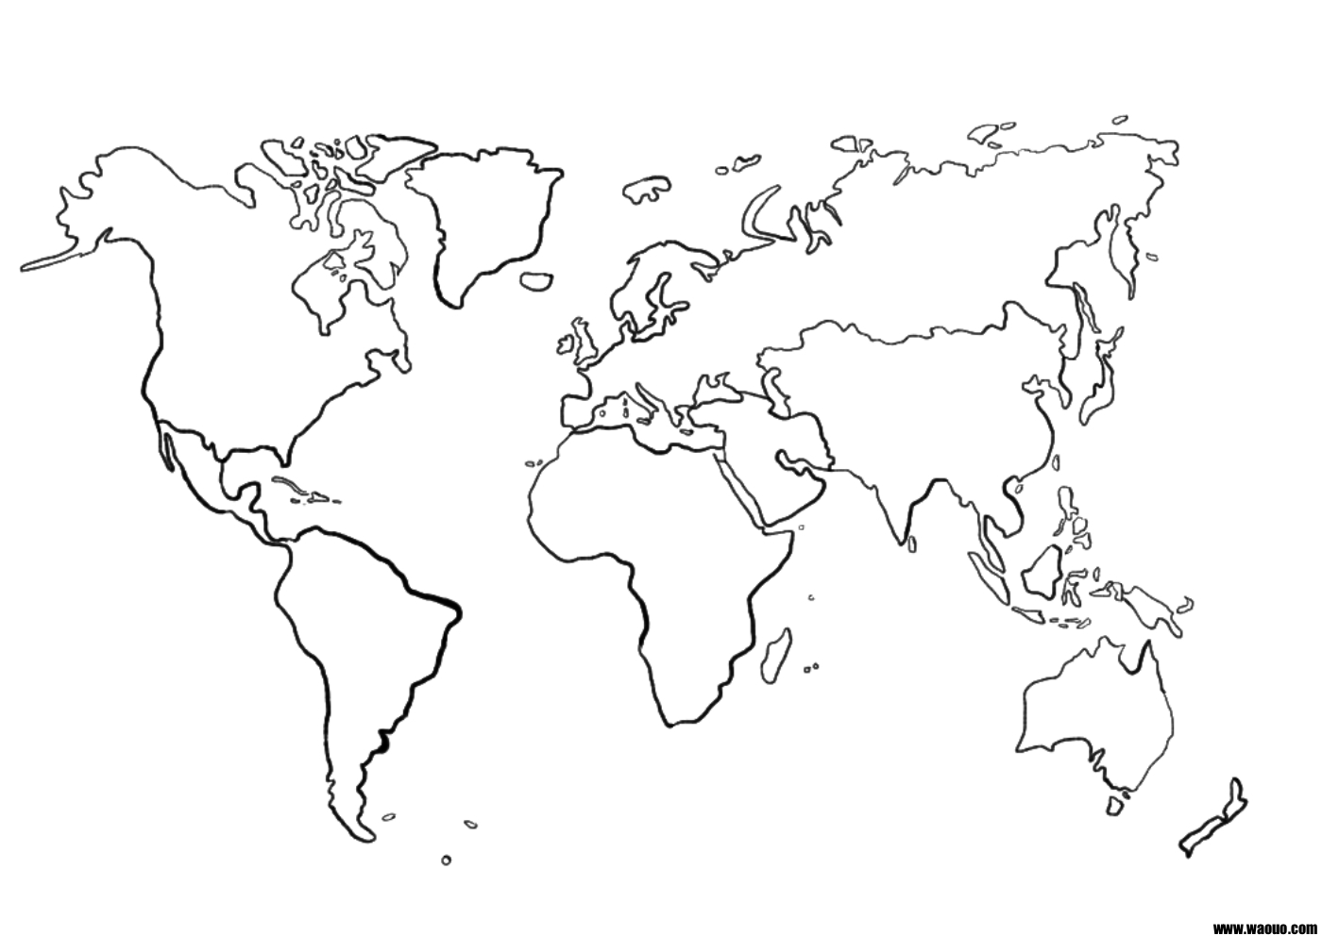
La géographie:
Des mots clés:
- ___une dune_________
- __aride__(sec)_______________
- __évaporation____________
- __________________________
- __________________________
- __________________________
- __________________________

Une description de l’environnement:

- ____l’évaporation cause un terrain très sec _dans les déserts chauds
- ____trois sortes de déserts: chauds, froids et moyens
- ____régions arides (secs) sont très rocheuses
- ____certains sont recouverts de dunes causés par le vent
- __les déserts chauds se trouvent entre 15’ et 30’ latitude
- ____Les déserts polaires peuvent avoir une température de -87’C___________________
Des adaptations:

Des humains | Des plantes | Des animaux
- Même les humains sont s’adaptés | - Des cactus ont des racines près de la surface de la terre et des épines (ils emmagasinent l’eau) | - ont une fourrure épaisse  - les pingouins peuvent boire l’eau de la mer  - les rats-kangourous sous-terrain

Quiz BrainPop:
1. _______________________________________ 6. ________________________________________
2. _______________________________________ 7. ________________________________________
3. _______________________________________ 8. ________________________________________
4. _______________________________________ 9. ________________________________________
5. _______________________________________ 10. ________________________________________

